Кал 10639/27
Весна в Санкт-Петербурге
«Весенний калейдоскоп в Петербурге» для школьных групп» 2024 г
4 дня/3 ночи
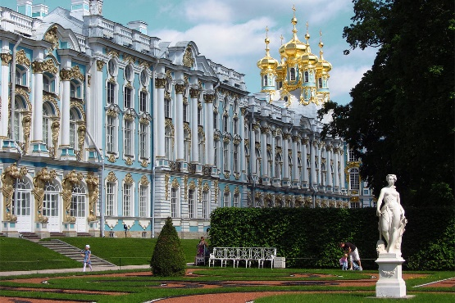

1-й день | Встреча на вокзале у вагона. Завтрак.  Автобусная обзорная экскурсия по городу. "Парадный Петербург", во время экскурсии туристы увидят основные достопримечательности - Невский проспект, Дворцовую площадь, Медный всадник, Сфинксы, Стрелку Васильевского острова и другие. Петропавловская крепость прогулка по территории  Посещение Михайловского замка  Размещение в гостинице.  Обед
2-й день | Завтрак.  Загородная автобусная экскурсия в Царское Село с экскурсией по Екатерининскому дворцу (Янтарная комната) и Екатерининскому парку.  Обед  Окончание в гостинице
3-й день | Завтрак. Пешеходный день.  Ансамбль Дворцовой площади экскурсия в Эрмитаж. (Парадные залы Зимнего дворца)  Обед  Окончание экскурсии в центре города
4-й день | Завтрак. Освобождение номеров.  Автобусная экскурсия «Дворцы и их владельцы  »Посещение Юсуповского дворца с экспозицией Распутина  Обед  Окончание обслуживания на вокзале.

Гостиница | Кол-во | Цена | Кол-во | Цена
Москва | 40+4 | 16 079 | 30+3 | 17 284
 | 40+8 | 17 211 | 30+6 | 18 417

